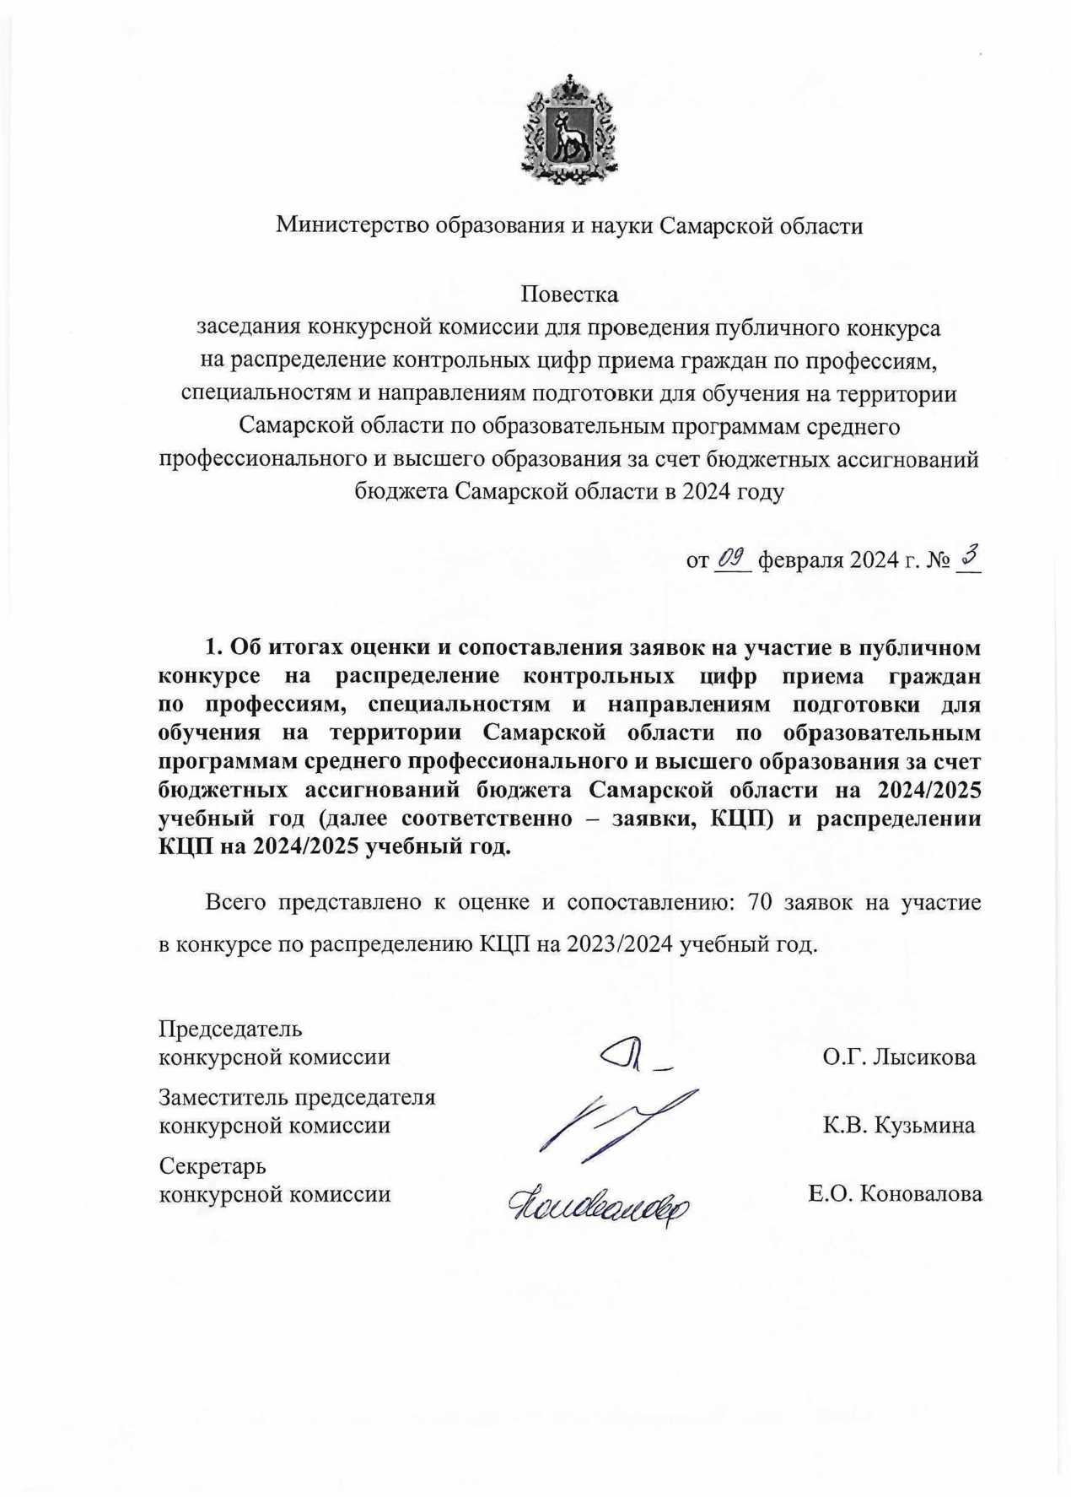

Министерство образования и науки Самарской области
ПРОТОКОЛ
заседания конкурсной комиссии для проведения публичного конкурса
на распределение контрольных цифр приема граждан по профессиям,
специальностям и направлениям подготовки для обучения на территории
Самарской области по образовательным программам среднего
профессионального и высшего образования за счет бюджетных ассигнований
бюджета Самарской области в 2024 году
от (?$ февраля 2024 г. № 3 ПРЕДСЕДАТЕЛЬСТВОВАЛ
заместитель министра образования и науки Самарской области -
руководитель департамента профессионального образования
и организационной деятельности,
председатель конкурсной комиссии
О.Г. ЛЫСИКОВА
- К.В. Кузьмина
Присутствовали:
Заместитель председателя комиссии Секретарь коллегии:
Члены коллегии:
- Е.О. Коновалова
- Абрамова М.А.,
- Абрамова О.А.,
- Братчиков В.П.,
- Бренер Ю.Г.,
- Ивкина И.А.,
- Колодина Е.А.;
- Макеева С.Ю., -
- Мифтахова Л.Т.;
- Нисман О.Ю.,
- Рунтова Т.Н.,
- Тюлякова Е.В.,
- Ферапонтова Ю.В.,
- Черноиванов В.Б.,
- Шумская М.А.

1. «Об итогах оценки и сопоставления заявок на участие в публичном конкурсе на распределение контрольных цифр приема граждан по профессиям, специальностям и направлениям подготовки для обучения на территории Самарской области по образовательным программам среднего профессионального и высшего образования за счет бюджетных ассигнований бюджета Самарской области на 2024/2025 учебный год и распределении КЦП на 2024/2025 учебный год.».
1.1. Заседание конкурсной комиссии конкурсной комиссии для проведения публичного конкурса на распределение контрольных цифр приема граждан по профессиям, специальностям и направлениям подготовки для обучения на территории Самарской области по образовательным программам среднего профессионального и высшего образования за счет бюджетных ассигнований бюджета Самарской области в 2024 году состоялось по адресу: г. Самара, ул. Алексея Толстого, д. 38/16.
Заседание открыто в часов минут 09 февраля 2024 года.
Заседание закрыто в часов минут 09 февраля 2024 года.
В соответствии с Объявлением о проведении публичного конкурса на распределение контрольных цифр приема граждан по профессиям, специальностям и направлениям подготовки для обучения на территории Самарской области по образовательным программам среднего профессионального и высшего образования за счет бюджетных ассигнований бюджета Самарской области на 2024/2025 учебный год, утвержденным и.о. министра образования и науки Самарской области О.Г.Лысиковой от 29.11.2023 (далее - Объявление о конкурсе), заседание конкурсной комиссии для проведения публичного конкурса на распределение контрольных цифр приема граждан по профессиям, специальностям и направлениям подготовки для обучения на территории Самарской области по образовательным программам среднего профессионального и высшего образования за счет бюджетных ассигнований бюджета Самарской области в 2024 году считается правомочным.
1.2. Постановили:
Учитывая итоги оценки и сопоставления заявок на участие в публичном конкурсе на распределение контрольных цифр приема граждан по профессиям, специальностям и направлениям подготовки для обучения на территории Самарской области по образовательным программам среднего профессионального и высшего образования за счет бюджетных ассигнований бюджета Самарской области на 2024/2025 учебный год утвердить результаты распределения контрольных цифр приема граждан по профессиям и специальностям для обучения на территории Самарской области по образовательным программам среднего профессионального образования за счет бюджетных ассигнований бюджета Самарской области на 2023/2024 учебный год согласно приложению.

Приложение к протоколу заседания конкурсной комиссии для проведения публичного конкурса на распределение контрольных цифр приема граждан по профессиям, специальностям и направлениям подготовки для обучения на территории Самарской области по образовательным программам среднего профессионального и высшего образования за счет бюджетных ассигнований бюджета Самарской области в 2024 году от 09.02.2024 № 3
Результаты оценки, сопоставления и распределения контрольных цифр приема граждан по профессиям и
специальностям для обучения на территории Самарской области по образовательным программам среднего
профессионального образования за счет бюджетных ассигнований бюджета Самарской области
на 2024/2025 учебный год
Наименование образовательного учреждения | Код профессии/ специальности | Наименование профессии, специальности | Распределено  КЦП | в том числе по формам обучения
 |  |  |  | очная | очно  заочная | заочная
государственное бюджетное профессиональное образовательное учреждение Самарской области «Губернский колледж г. Сызрани» | 08.02.01 | Строительство и эксплуатация зданий и сооружений | 25 | 25
 | 08.02.05 | Строительство и эксплуатация автомобильных дорог и аэродромов | 25 | 25
 | 08.02.14 | Эксплуатация и обслуживание многоквартирного дома | 25 | 25
 | 10.02.05 | Обеспечение информационной безопасности автоматизированных систем | 25 | 25
 | 15.01.05 | Сварщик (ручной и частично механизированной сварки (наплавки) | 25 | 25
 | 15.01.32 | Оператор станков с программным управлением | 25 | 25
 | 15.02.14 | Оснащение средствами автоматизации технологических процессов и производств (по отраслям) | 25 | 25
 | 15.02.16 | Технология машиностроения | 25 | 25
 | 18.01.28 | Оператор нефтепереработки | 25 | 25
 | 18.01.33 | Лаборант по контролю качества сырья, реактивов, промежуточных продуктов, готовой продукции, отходов производства (по отраслям) | 25 | 25
 | 18.02.09 | Переработка нефти и газа | 25 | 25
 | 22.02.06 | Сварочное производство | 25 | 25
 | 23.02.04 | Техническая эксплуатация подъемно-транспортных, строительных, дорожных машин и оборудования (по отраслям) | 25 | 25
 | 23.02.06 | Техническая эксплуатация подвижного состава железных дорог | 50 | 50
 | 44.02.01 | Дошкольное образование | 65 | 50 |  | 15
 | 44.02.02 | Преподавание в начальных классах | 75 | 75
 | 44.02.03 | Педагогика дополнительного образования | 15 |  |  | 15
 | 54.01.20 | Графический дизайнер | 25 | 25

